Видео: День космонавтики
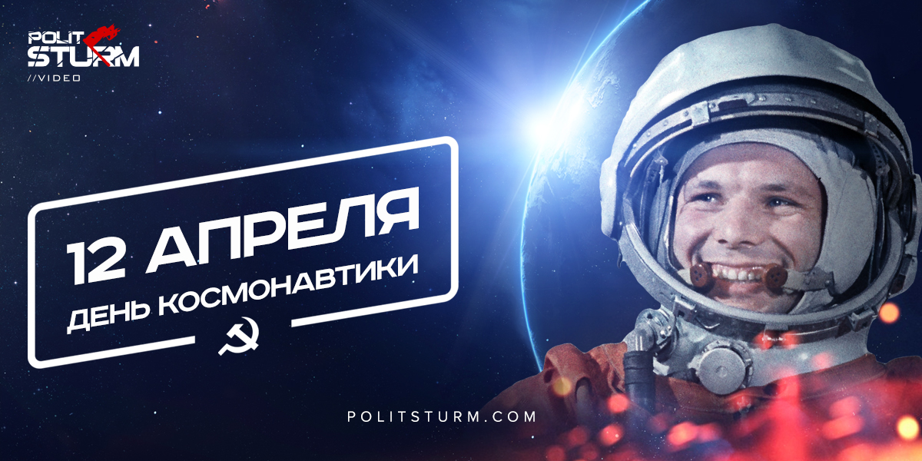

Оригинальная статья
2018-04-12

Неподдерживаемый элемент

Оригинальная статья

